ИНСТРУКЦИЯ ПО ЭКСПЛУАТАЦИИ

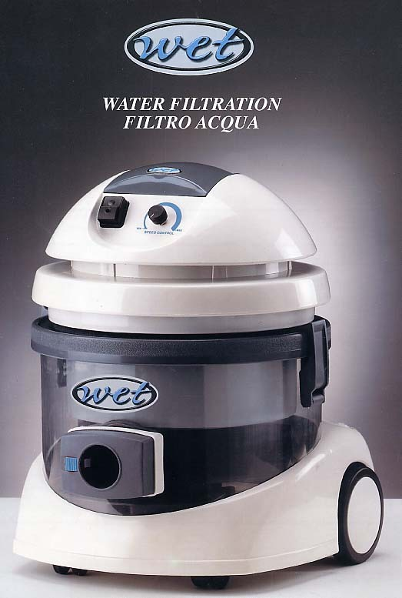

WET/ IDROZIP

WET: это пылесос с широким спектром применения в области чистки различных поверхностей: ковры, ковровые покрытия, мягкая мебель, полов, стен, сидений автомобилей и других поверхностей с очисткой всасываемого воздуха водой. Широкий спектр аксессуаров позволяет выполнять любые операции по очистке. Данные пылесосы могут использоваться для сбора сухой пыли и воды с поверхности с очисткой воздуха при помощи водяного фильтра.

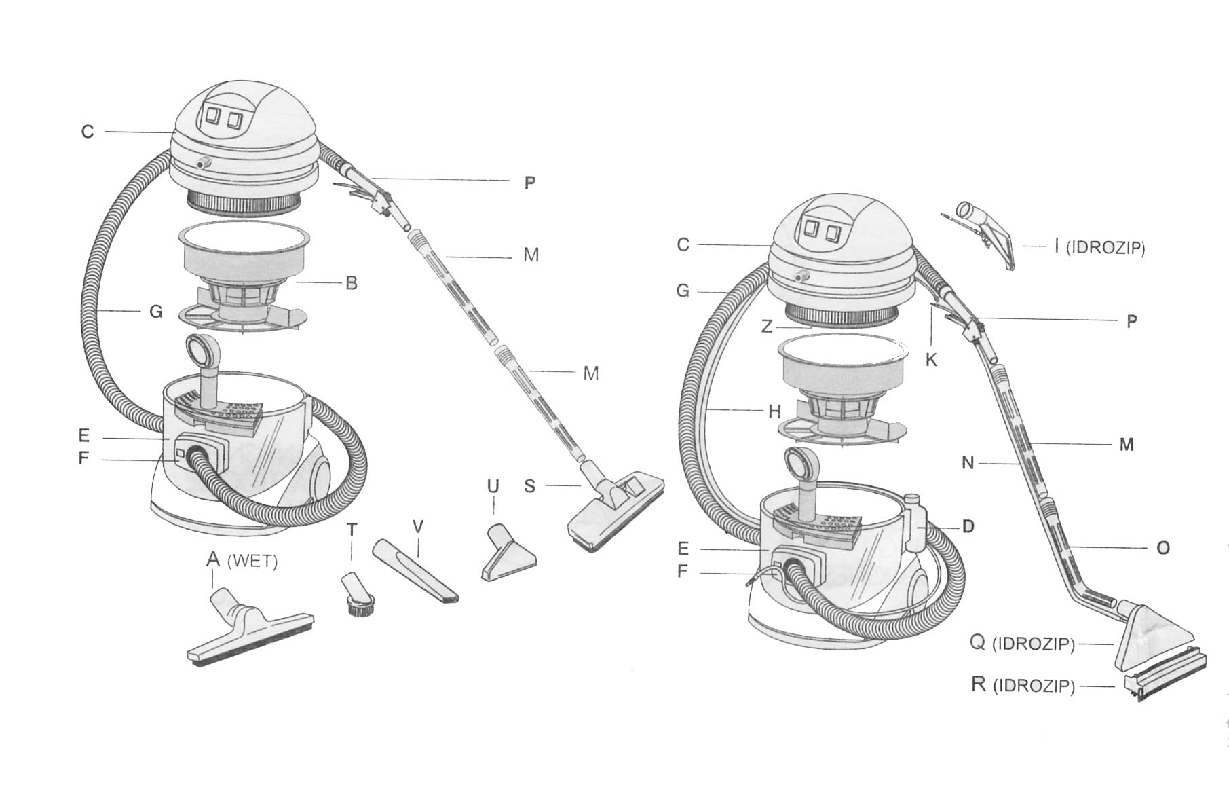

ПЫЛЕСОС  А – Насадка для сбора воды  В – Очищающий бак  С – Блок мотора  Е – Бак для сбора пыли  F – Входной патрубок  G – Гибкий шланг  М – Удлинитель 50 см  Р – Рукоятка  S – Двухпозиционная щетка  Т – Щетка  U – Средняя щетка  V – Узкая щетка | МОЮЩИЙ ПЫЛЕСОС  С – Блок мотора  D – Бак под химическое средство с поплавком  Е – Бак для сбора грязи  F – Входной патрубок  G – Гибкий шланг  Н – Шланг подачи химического средства  I – Рукоятка с курком подачи химического средства  К – Переходник для шланга подачи химического средства  М – Удлинитель 50 см  N – Шланг подачи химического средства  О – Изогнутый удлинитель  Р – Рукоятка  Q – Насадка для ковровых покрытий  R –Аксессуар для сбора влаги
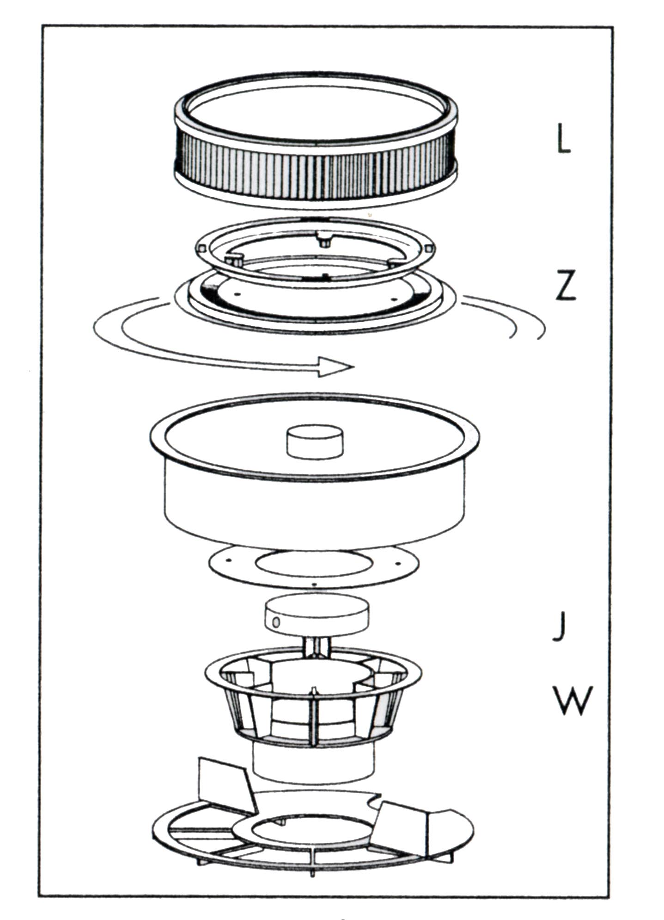

J - пробка
W – противопенное устройство
L – картридж для фильтра
Z – фиксирующее кольцо

УБОРКА СУХОЙ ПЫЛИ
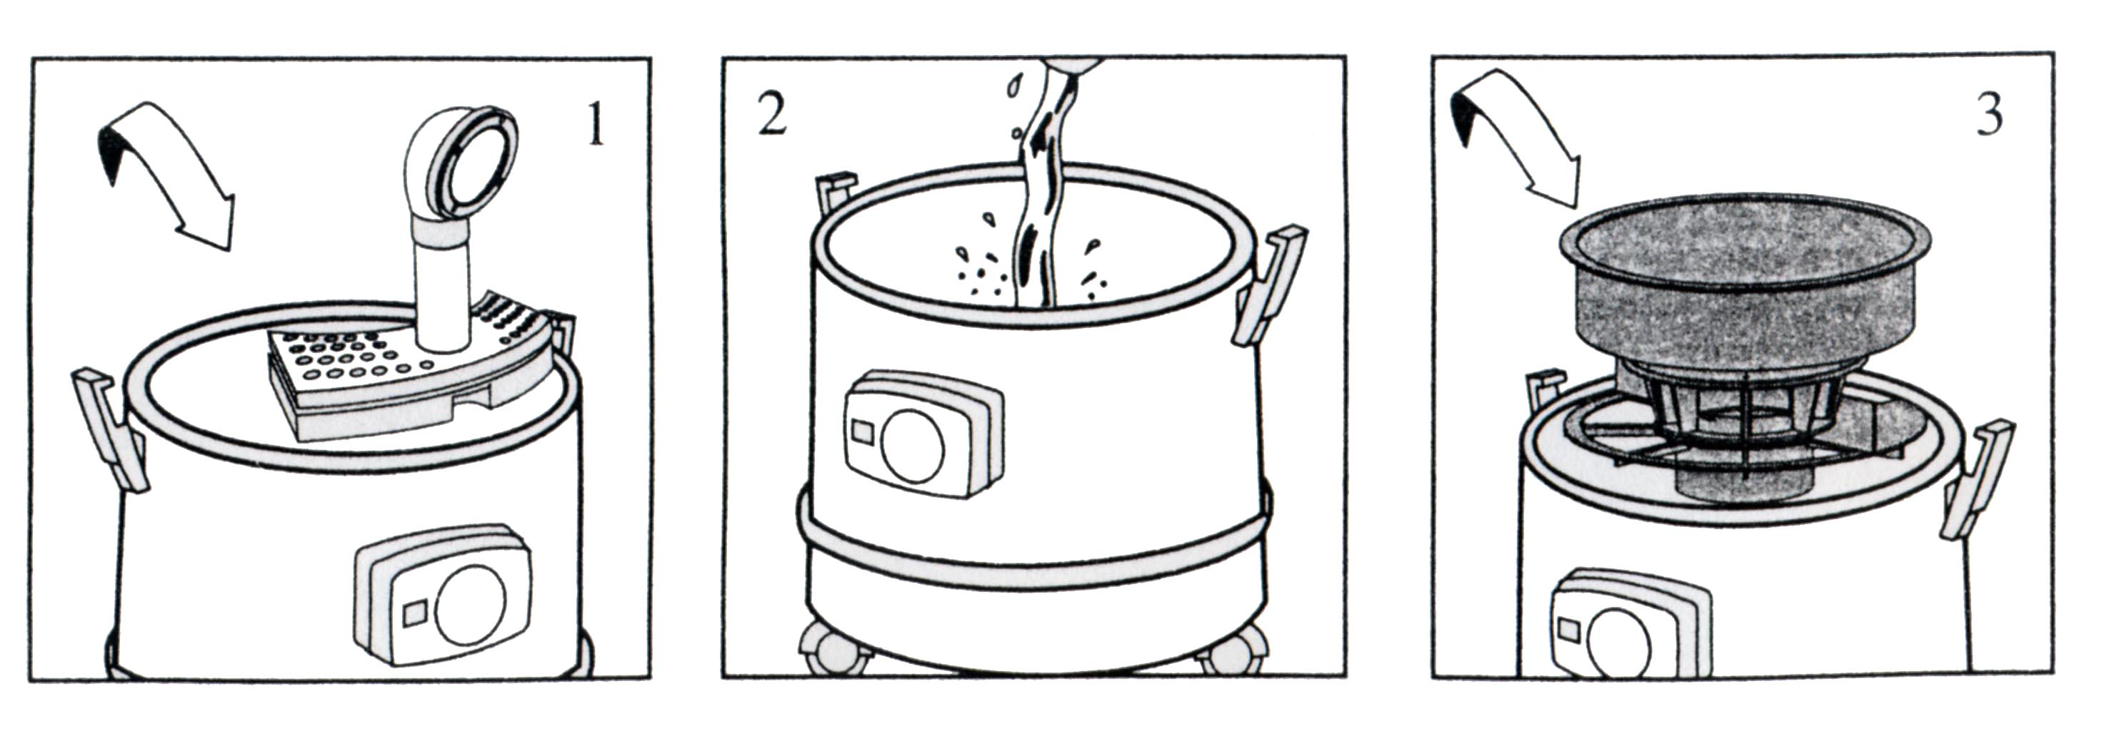
- Установите приспособление IDRO внутрь бака напротив входного патрубка (рис. 1)
- Залейте 3,5 литра воды в бак (рис. 2)
- Установите очищающий бак В внутрь бака для сбора пыли (рис. 3)
- Убедитесь что части L-Z смонтированы на блок мотора С с соблюдением всех правил
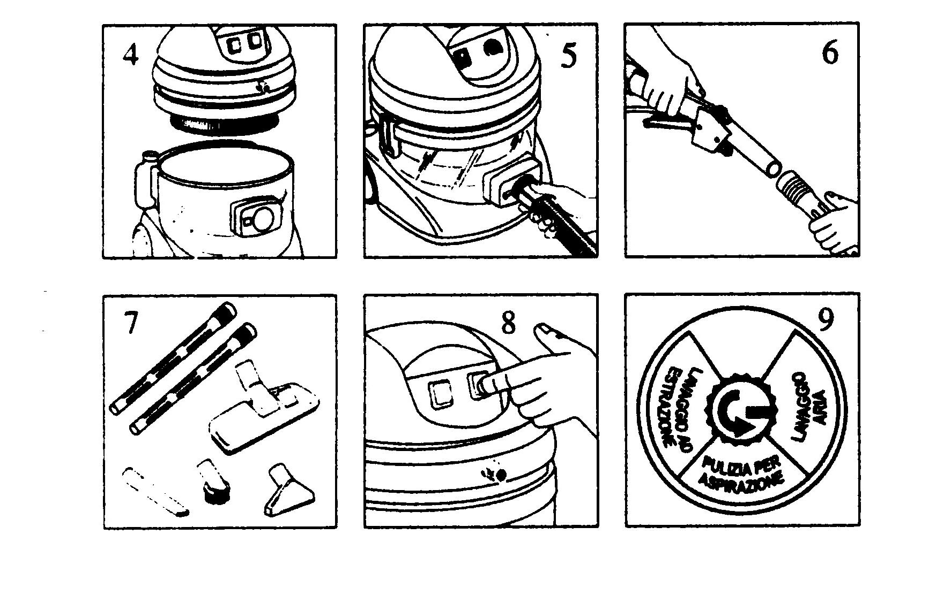
- Установите блок мотора С на бак для сбора пыли и зафиксируйте его двумя запорами (рис. 4)
- Для сбора сухой пыли, установите гибкий шланг G в входной патрубок F (рис. 5). Выберите и смонтируйте на гибкий шланг аксессуары, подходящие для выполнения заданной операции.
- Смонтируйте на гибкий шланг с рукоятку Р и удлинители М (рис.6)
- Смонтируйте на удлинители аксессуары (S-T-U-V), подходящие для выполнения заданной операции. (рис.7)
- Для включения пылесоса подключите машину к сети электропитания и нажмите на красную кнопку (рис. 8) и отрегулируйте мощность всасывания при помощи регулятора (рис.9)
- Примеры уборки сухой пыли (рис. 10-11-12-13-14)

ВЛАЖНАЯ УБОРКА

- Установите очищающий бак В внутрь бака для сбора пыли (рис. 3)
- Установите блок мотора С на бак для сбора пыли и зафиксируйте его двумя запорами (рис. 4)
- Установите гибкий шланг G в входной патрубок F (рис. 5).
- Смонтируйте на гибкий шланг с рукоятку Р и удлинители М (рис.6)
- Смонтируйте на изогнутый удлинитель R аксессуар Q (рис. 15) и присоедините шланг подачи химического средства (IDROZIP) или аксессуар А (WET) подходящие для выполнения заданной операции.
- Для включения пылесоса подключите машину к сети электропитания и нажмите на красную кнопку (рис. 8)
- Примеры уборки сухой пыли (рис. 16)

УБОРКА С ПОДАЧЕЙ ХИМИЧЕСКОГО СРЕДСТВА (IDROZIP)

- Установите блок мотора С на бак для сбора пыли и зафиксируйте его двумя запорами (рис. 4)
- Наполните бак для химического средства раствором химического средства или водой (рис.17). Закройте крышку Y бака под химическое средство D и присоедините шланг для подачи химического средства к пылесосу при помощи переходника Х (рис. 18)
- Смонтируйте на гибкий шланг с рукоятку Р и удлинитель М и изогнутый удлинитель О (рис.6)
- На изогнутый удлинитель О смонтируйте насадку Q если вы хотите произвести очистку ковра или коврового покрытия. (рис. 19) Если Вы хотите произвести очистку пола или твердой поверхности, закрепите на насадке Q дополнительный аксессуар для твердых полов R (рис. 15)

- Последовательно соедините все шланги для подачи химического средства (K-H-N) и соедините с выходным патрубком на пылесосе (рис.21-23-24).  - Соедините второй конец шланга для подачи химического средства Н с выходным патрубком на блоке мотора С (рис.22-23-24)  - Фиксация соединений шланга для подачи химического средства производится при помощи специальных запоров (рис. 20)  - Для включение пылесоса, подключите машину к сети электропитания, затем нажмите зеленую кнопку – для подачи химического средства, затем красную для включения пылесоса. (рис. 8)  - Нажав курок на рукоятке, вы наносите химическое средство на очищаемую поверхность (рис. 25)  - Для замены аксессуара , отпустите курок на рукоятке и замените насадку, и для начала дальнейшей работы повторите операцию описанную в предыдущем пункте. (рис. 26)  - Для очистки тканей, стульев, сидений автомобиля используйте насадку Р закрепленную на рукоятке. Установив насадку присоедините к ней шланг для подачи химического средства (рис. 27)  - Пример чистки тканевых покрытий (рис. 28) | 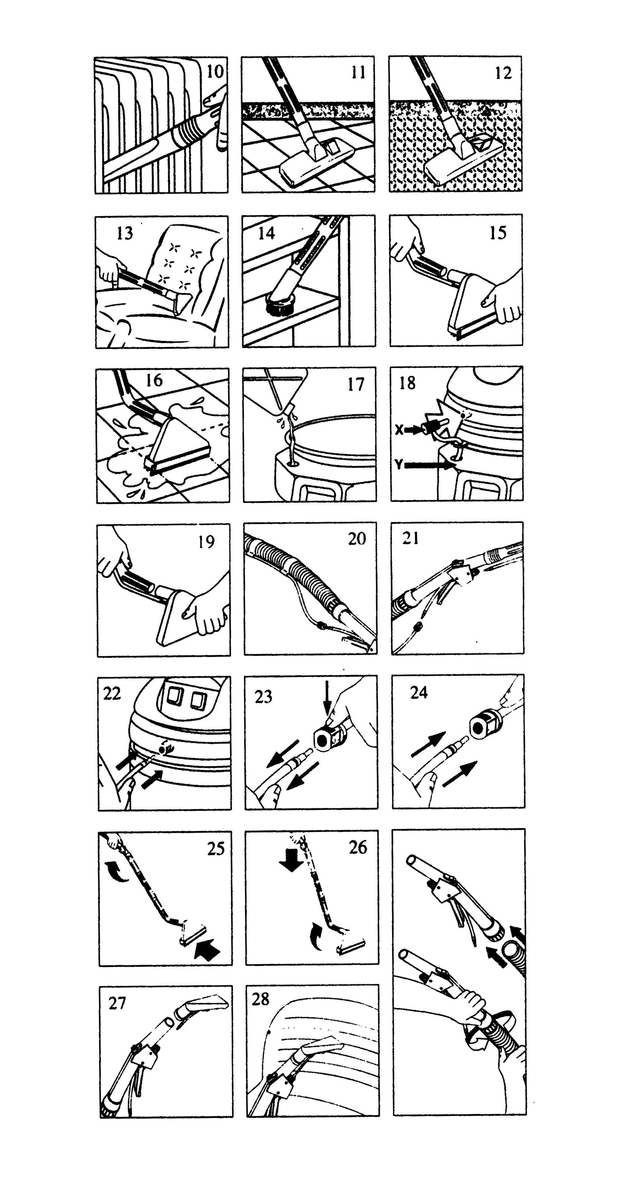

ИНСТРУКЦИЯ ПО ИСПОЛЬЗОВАНИЮ

- Элементы упаковки (например пластиковые пакеты) могут представлять опасность для детей и животных.
- Использование машины для выполнения не описанных в настоящей инструкции операций запрещено.
- Запрещается подносить насадку при работающем пылесосе близко к различным частям тела, глазам и т. д.
- Перед началом работы с пылесосом, убедитесь что все части машины смонтированы правильно.
- Перед началом работы, убедитесь что, напряжение в Вашей сети электропитания, соответствует рабочему напряжению машины указанному на информационной табличке.
- При включении пылесоса в сеть, убедитесь, что Ваша розетка соответствует параметрам штепсельной вилки.
- Не допускается работа пылесоса в условиях легковоспламеняющейся или агрессивной сред.
- Запрещается производить ремонт или техническое обслуживание пылесоса без предварительного отключения установки от сети; Запрещается оставлять пылесос без присмотра включенным в электрическую сеть.
- Запрещается тянуть за электрокабель или за пылесос с целью отключения его из сети электропитания.
- Не допускается мойка пылесоса струей воды высокого давления.
- Время от времени проверяйте кабель электропитания и аппарат на наличие поломок. Если поломки все же обнаружатся, то следует обратиться в сервисный центр для ремонта.
- Если шнур растянут, то убедитесь, что он пригоден для использования. Не скручивайте шнур, т. к. это может привести к замыканию. Храните шнур всухом месте.
- Аппараты не должны использоваться для сбора воды из контейнеров, бочек и т.д.
- Во время работы никогда не оставляйте аппарат без присмотра.
- Проверяйте, чтобы поплавок позиции D не был поврежден и чем-либо загорожен, т. к. это может помешать его подъему. Функция поплавка – останавливать всасывание, когда резервуар переполнен.
- Если аппарат перевернулся, то вначале следует отключить его из сети, а потом поднять.
- Если из аппарата выливается жидкость, то немедленно выключите его.
- Не используйте агрессивные растворители и моющие средства.
- Струя должна находиться вдали от электровыключателей и электроразъемов.
- Никогда не приводите в действие аппарат, если в помпе нет воды, т. к. это может привести к поломке.
- Когда уборка закончена нужно сполоснуть помпу ½ литра чистой воды и оставить ее пустой.
- Когда все работы закончены давление в помпе должно быть сброшено путем ослабления клапана.
- Сервис и ремонт должны производиться только квалифицированным персоналом. Замена деталей должна производиться только на оригинальные.
- Производитель не несет ответственность за вред, причиненный людям вследствие использования аппарата не по назначению.

ВНИМАНИЕ! ВСЕ РЕМОНТНЫЕ РАБОТЫ ДОЛЖНЫ ВЫПОЛНЯТЬСЯ КВАЛИФИЦИРОВАННЫМИ СПЕЦИАЛИСТАМИ
Гарантийные обязательства
1. Предприятие-изготовитель гарантирует нормальную работу пылесоса в течении 12 месяцев со дня продажи её, при соблюдении правил эксплуатации и ухода, предусмотренных настоящим руководством.
2. При обнаружении открытых производственных дефектов в пылесосе, потребителю следует обратиться в мастерскую гарантийного ремонта, а в случае отсутствия таковой – в магазин, продавший пылесос, для отправки в гарантийный ремонт дилеру.
3. В течении гарантийного срока неисправности, не вызванные нарушением правил эксплуатации, устраняются бесплатно.
4. При отсутствии на гарантийных талонах даты продажи заверенной печатью магазина, срок гарантии исчисляется с даты выпуска изделия. По вопросам, связанным с комплектностью и упаковкой изделия , необходимо обращаться в торговые организации, где была произведена покупка.
5. Гарантийный талон может быть изъят только механиком предприятия, осуществляющего гарантийный ремонт и только при устранении дефекта в изделии.
6. Все претензии по качеству по качеству будут рассмотрены только после проверки изделия в сервисном центре.
Мастерская имеет право отказа от бесплатного гарантийного ремонта в следующих случаях:
- Неправильно или с исправлениями заполнены свидетельство о продаже и гарантийные талоны
- При отсутствии гарантийного талона
- При использовании изделия не по назначению или с нарушениями правил эксплуатации (см. инструкцию по эксплуатации)
- При наличии механических повреждений (трещины, сколы, следы ударов и падений, деформации корпуса, сетевого шнура, штепселя или любых других элементов конструкции)
- При наличии внутри изделия посторонних предметов
- При наличии признаков самостоятельного ремонта
- При наличии изменений конструкции
- Загрязнение изделия, как внутреннее, так и внешнее, ржавчина и тд.
- Дефекты являющиеся результатом неправильной или небрежной эксплуатации, транспортировки, хранения, или являются следствием несоблюдения режима питания, стихийного бедствия, аварии и тп.
- Дефект – результат естественного износа.
Гарантия не распространяется на расходные материалы, навесное оборудование и сменные насадки, а также любые другие части изделия, имеющие естественный ограниченный срок службы (клапана, плунжера, прокладки, уплотнения, сальники, манжеты и т.п.).
Условия гарантии не предусматривают профилактику и чистку изделия, а также выезд мастера к месту установки изделия с целью его подключения, настройки, ремонта, консультации.
Транспортные расходы не входят в объём гарантийного обслуживания.

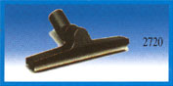

Аксессуары к пылесосу:

ТЕЛЕФОНЫ И АДРЕСА ГАРАНТИЙНЫХ МАСТЕРСКИХ:
г. Москва, ул. Первомайская, дом 39, стр. 1,
тел.: (095) 164-04-49; 164-19-12
Официальный дилер в Москве – фирма «Энтузиаст»
тел.: (095) 777-77-33; факс.: 231-21-78
E-mail: entuziast@entuziast.ru
www.entuziast.ru

СВИДЕТЕЛЬСТВО О ПРОДАЖЕ
Уважаемый покупатель! Убедитесь, что все разделы заполнены разборчиво и без исправлений.
Изделие

Модель

Заводской номер

Дата продажи

Фамилия и
подпись продавца
Печать фирмы
продавца

Изделие проверялось во всех режимах работы в моем присутствии:

____________________
(подпись покупателя)

Изделие не проверялось по причине:

____________________
(подпись продавца)

Корешок ТАЛОНА № 1  на ремонт аппарата  изъят “_______”___________________200___г. Исполнитель__________________ | Гарантийный талон № 1  на ремонт аппарата
 | Изделие | №
Продано магазином
(наименование, номер и адрес магазина)

 | Дата продажи и штамп магазина
 | Личная подпись продавца
 | Выполненные работы
 | Исполнитель |  |  | Владелец
 | (фамилия , имя, отчество) |  |  | (подпись)
 | наименование предприятия, выполнившего
ремонт и его адрес
М.П.

 | должность и подпись руководителя
 | предприятия выполнившего ремонт

Корешок ТАЛОНА № 2  на ремонт аппарата  изъят “_______”___________________200___г. Исполнитель__________________ | Гарантийный талон № 2  на ремонт аппарата
 | Изделие | №
Продано магазином
(наименование, номер и адрес магазина)

 | Дата продажи и штамп магазина
 | Личная подпись продавца
 | Выполненные работы
 | Исполнитель |  |  | Владелец
 | (фамилия , имя, отчество) |  |  | (подпись)
 | наименование предприятия, выполнившего
ремонт и его адрес
М.П.

 | должность и подпись руководителя
 | предприятия выполнившего ремонт

Корешок ТАЛОНА № 3  на ремонт аппарата  изъят “_______”___________________200___г. Исполнитель__________________ | Гарантийный талон № 3  на ремонт аппарата
 | Изделие | №
Продано магазином
(наименование, номер и адрес магазина)

 | Дата продажи и штамп магазина
 | Личная подпись продавца
 | Выполненные работы
 | Исполнитель |  |  | Владелец
 | (фамилия , имя, отчество) |  |  | (подпись)
 | наименование предприятия, выполнившего
ремонт и его адрес
М.П.

 | должность и подпись руководителя
 | предприятия выполнившего ремонт

